Els prínceps secrets (fase II)
Al dia següent el Sebastià va anar a la clínica a veure al Chuqui.
- Què li passa al Chuqui?
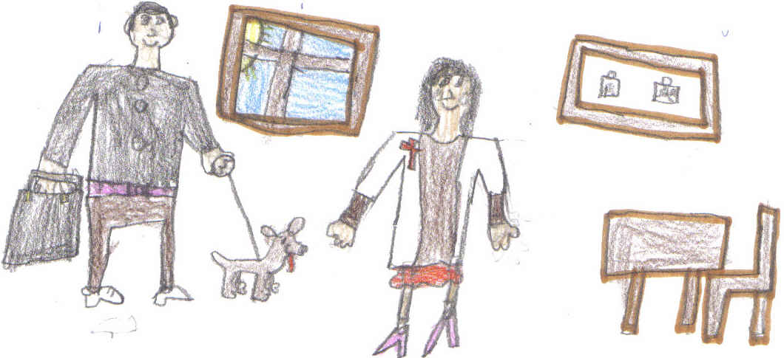
I la Maria va dir:
- Res, no et preocupis s‘ha refredat per això té molta tos, li he donat un xarop i està millor.
- Moltes gràcies. Va dir el Sebastià
En Sebastià i el Chuqui van tornar a casa.
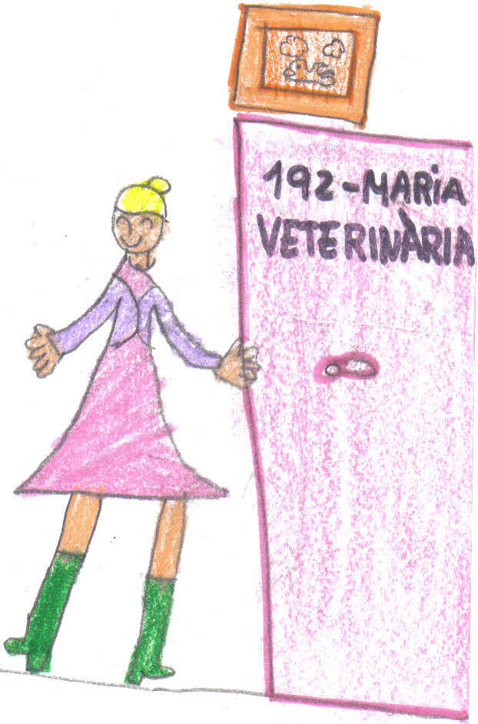
I mica en mica es va fer una gran amistat entre el Sebastià i la Maria.
Van començar a fer projectes junts:
La Maria volia anar a veure món i curar a tots els animals que trobés pel camí.
En Sebastià volia continuar essent advocat, però li encantava el projecte de la Maria i volia protegir la vida dels animals.
Van pensar crear una associació protectora d’animals, on tothom que ho necessités podria anar.
Primer van decidir fer-la a Barcelona, al costat del Zoo, però desprès de rumiar-ho molt van canviar d’opinió i van decidir fer-la a Sant Adrià, perquè era la seva ciutat i veien que era necessari una associació per a que cuidés als animals que estaven abandonats pel carrer i educar als propietaris per a que tinguessin uns animals cuidats i contents.
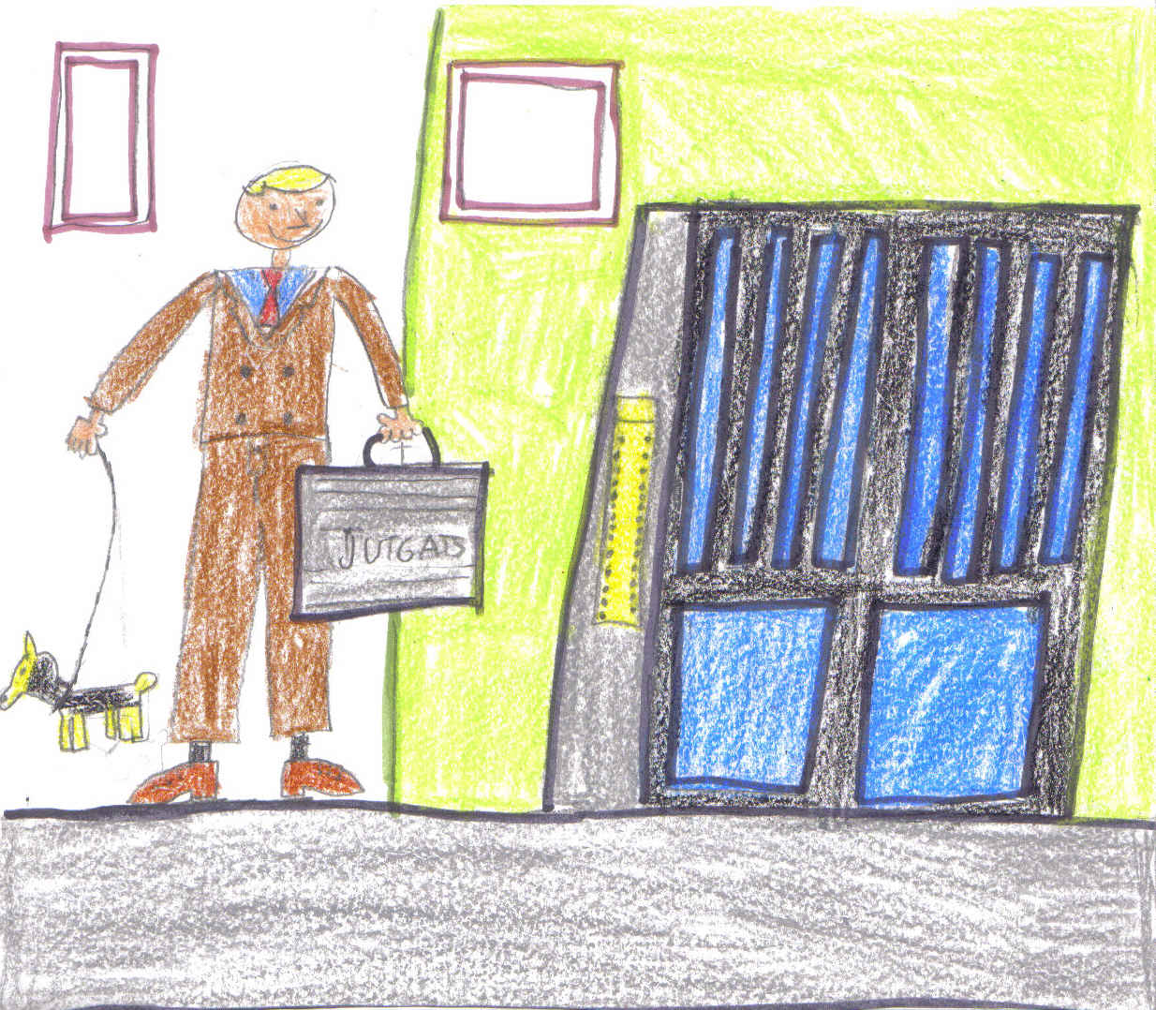
També varen pensar quin nom li posarien a la associació i desprès de pensar molt van decidir posar-li el nom d’Associació Àfrica, perquè aquest nom? Doncs molt fàcil, perquè era un nom que els hi agradava molt i perquè simplement pel fet de dir Àfrica pels seus caps passaven imatges de molts animals.
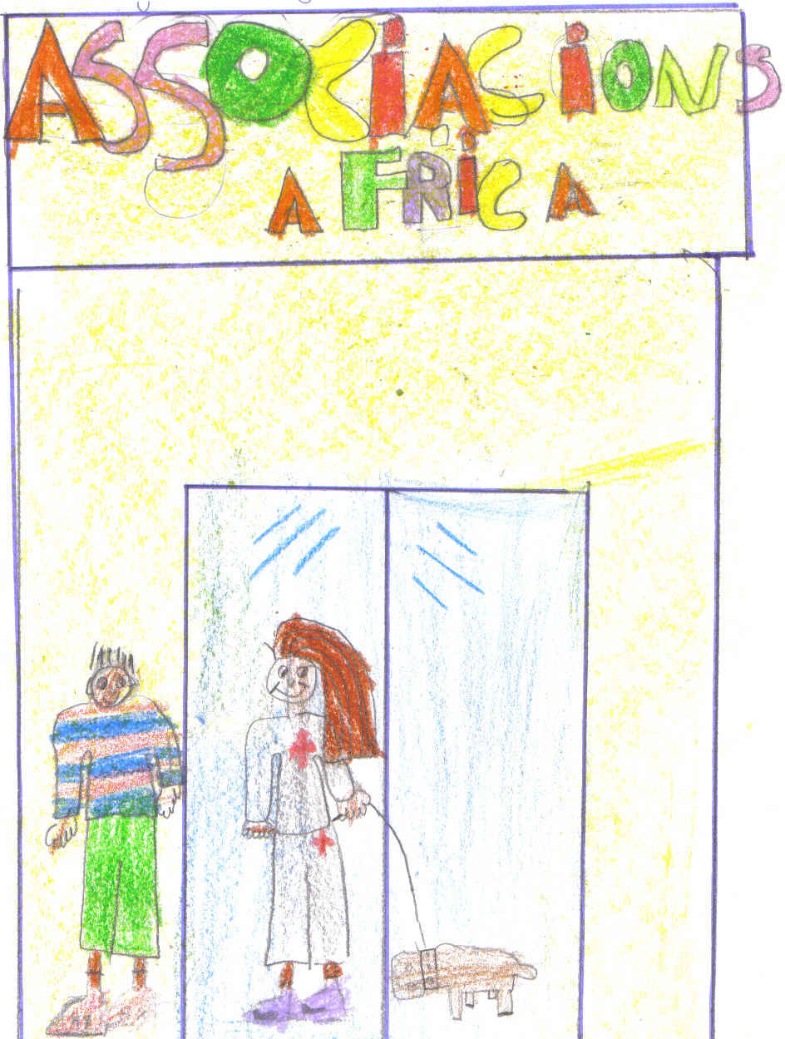
Com que encara no tenien cap local social ni res, utilitzaven material seu: l’ordinador, el paper, bolígrafs,... i es reunien a casa de la Maria o d’en Sebastià.
Fent projectes es van adonar que passaven cada dia moltes hores junts davant de l’ordinador i estudiant la situació en que es trobaven els animals de Sant Adrià.
Un dels dies que estaven a casa de la Maria, van picar a la porta i com que la Maria estava acabant un informe va anar a obrir en Sebastià i... A l’obrir, es va trobar amb una gran sorpresa.
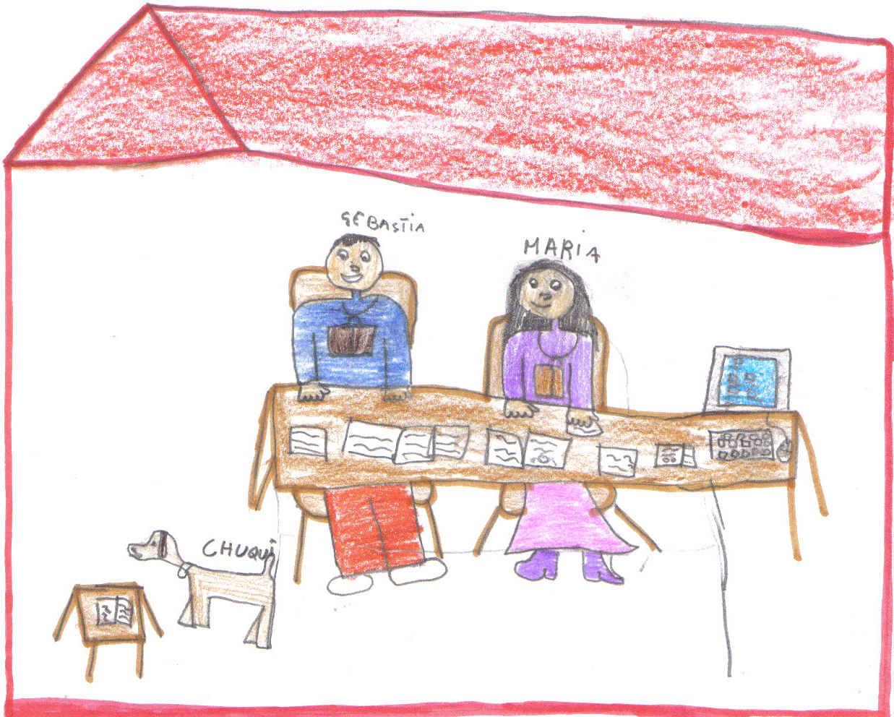
Va veure un senyor, alt, fort i molt ben arreglat que anava acompanyat d’un grup de persones molt elegants. En aquell moment el senyor va dir:
- Està la Maria?
- Si, si que hi és, qui la demana? Va preguntar en Sebastià.
- El seu pare! El Rei!
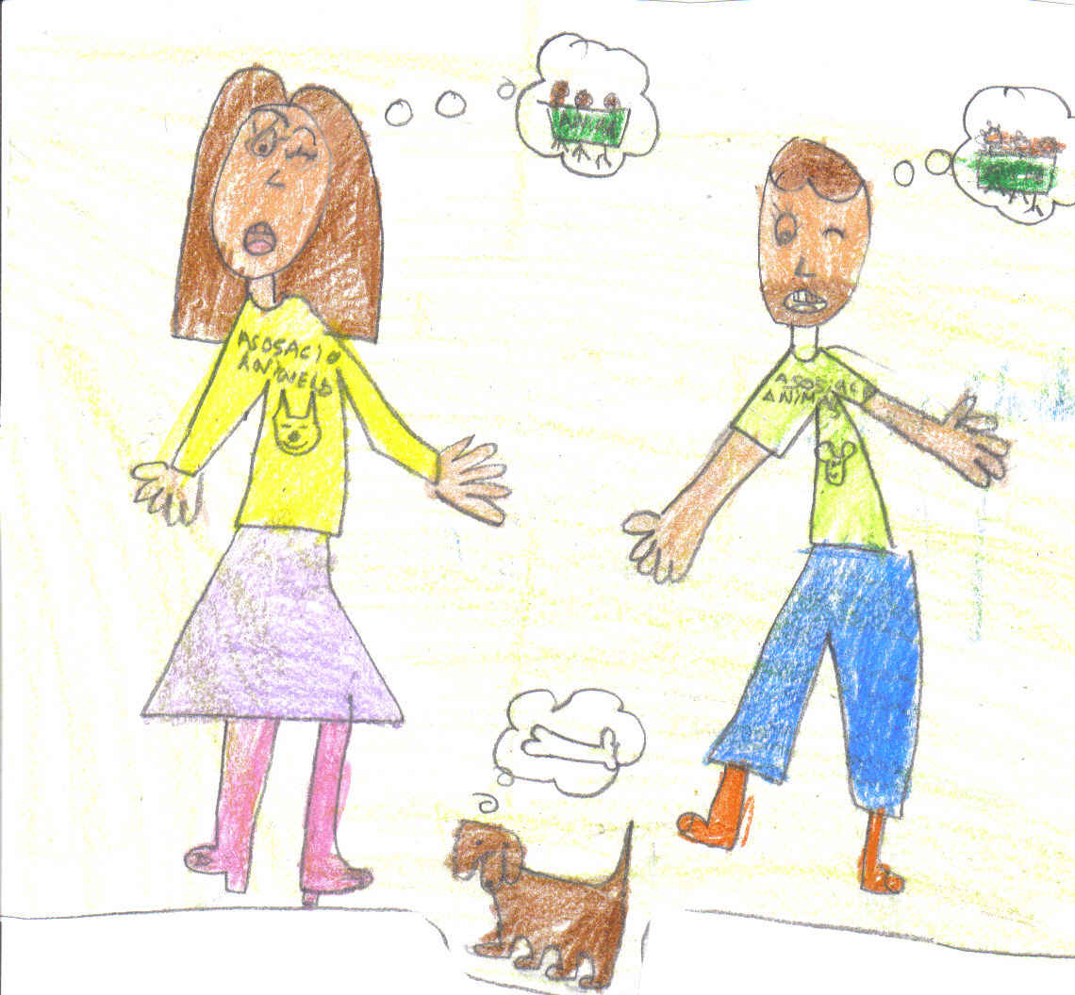
En aquell moment en Sebastià es va quedar parat i menys mal que al sentir la veu del seu pare, la Maria va anar a la porta i li va donar una gran abraçada.
La Maria li va preguntar:
- Què fas aquí?
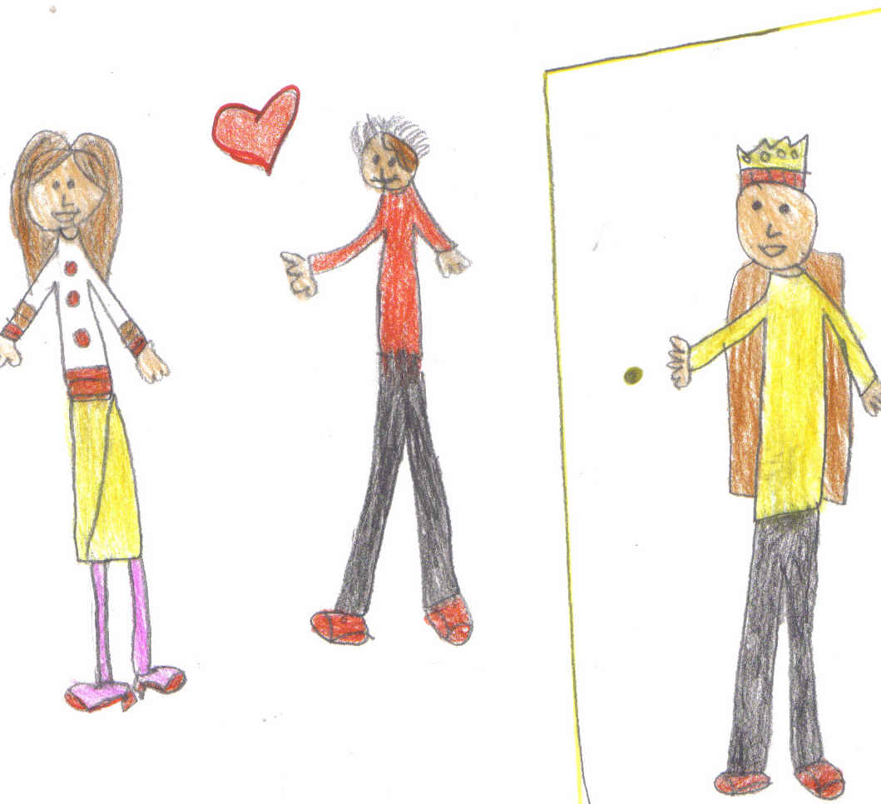
- M’he assabentat dels teus projectes i vinc a ajudar-vos. Va contestar el Rei.

